A CPU ou o processador é o “cérebro” de todo computador e celular do planeta: trata-se do componente responsável por executar todas as operações necessárias para o funcionamento do dispositivo. Sem ele, não dá para fazer muita coisa no seu aparelho. Entenda a seguir **o que é CPU** e como ela funciona.

* [Quem inventou o computador?](https://tecnoblog.net/responde/quem-inventou-o-computador/)
* [O que diz a Lei de Moore?](https://tecnoblog.net/responde/o-que-diz-a-lei-de-moore/)

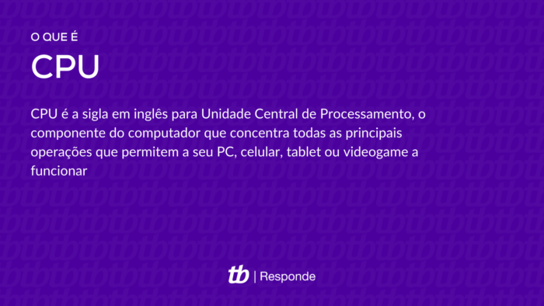O que é CPU? (Imagem: Vitor Pádua/Tecnoblog)

CPU é a sigla em inglês para Unidade Central de Processamento, o componente do computador que concentra todas as principais operações que permitem a seu PC, celular, tablet ou videogame a funcionar. Não é exagero, portanto, se referir à CPU como o “cérebro” desses dispositivos.

A estrutura básica de uma CPU é dividida entre três partes principais:

* **Unidade Lógica e Aritmética (ULA ou ALU):** a encarregada de executar as quatro operações básicas (adição, subtração, multiplicação e divisão) e operações lógicas de Álgebra Booleana (IF, AND e OR);
* **Unidade de Controle (UC):** responsável por extrair dados da memória, decodifica-los e executa-los, consultado a ULA quando necessários;
* **Registradores:** unidades de memória da CPU, as mais rápidas e consequentemente, as mais caras de sua categoria, sendo reservadas ao uso apenas em CPU, que dependem de velocidades de acesso altas.

Em suma, a CPU é a responsável por processar todas as principais operações de funcionamento de um computador. Por isso, ela é comumente chamada de *processador*.

**Como o processador funciona?**

Os processadores modernos funcionam com um oscilador a cristal, que utiliza o efeito piezoelétrico (emissão de tensão elétrica por pressão mecânica) para sincronizar e informar a medida de tempo de transferência de dados. Essa velocidade é medida em ciclos por segundo ou Hertz (Hz), sendo atribuída à velocidade do processador em si. Nós também costumamos chamar essa velocidade do processador de “clock”.

Quando um processador traz impresso nele um clock de 2 GHz, isso significa que ele transfere dados a uma velocidade de 2 bilhões de ciclos por segundo. No entanto, a potência do componente depende de outros fatores além do clock, como largura dos barramentos, a quantidade de memória cache, a arquitetura e etc.

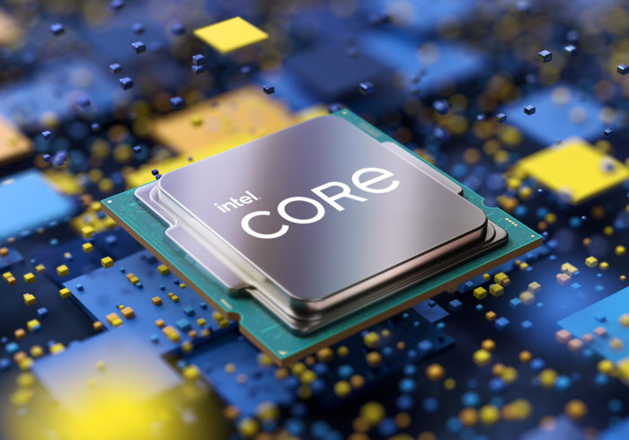Processador Core de 11ª geração (imagem: divulgação/Intel)

**CPU não é o gabinete?**

Não. Muita gente costuma chamar de “CPU” o gabinete dos desktops, onde estão contidos a placa-mãe, unidades de armazenamento e outros componentes. No entanto, o termo diz respeito tão somente ao processador, o componente mais importante de qualquer computador ou celular.